Кабинет по изучению правил дорожного движения

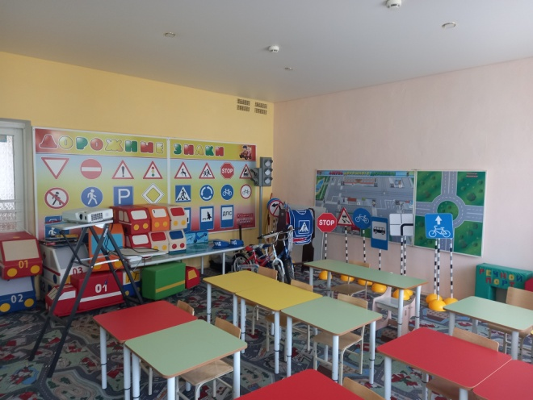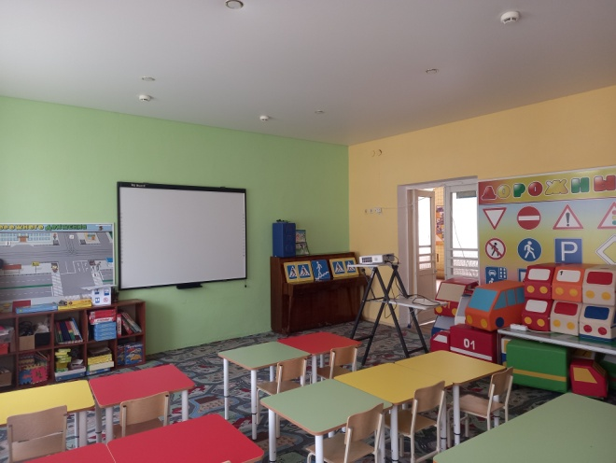
Наименование | Площадь | Функциональное  использование | Оборудование
Кабинет по изучению правил дорожного движения | 24,3 кв.м. | Для организации образовательной деятельности по обучению правилам дорожного движения и профилактики детского дорожного травматизма | Набор – автокласс

